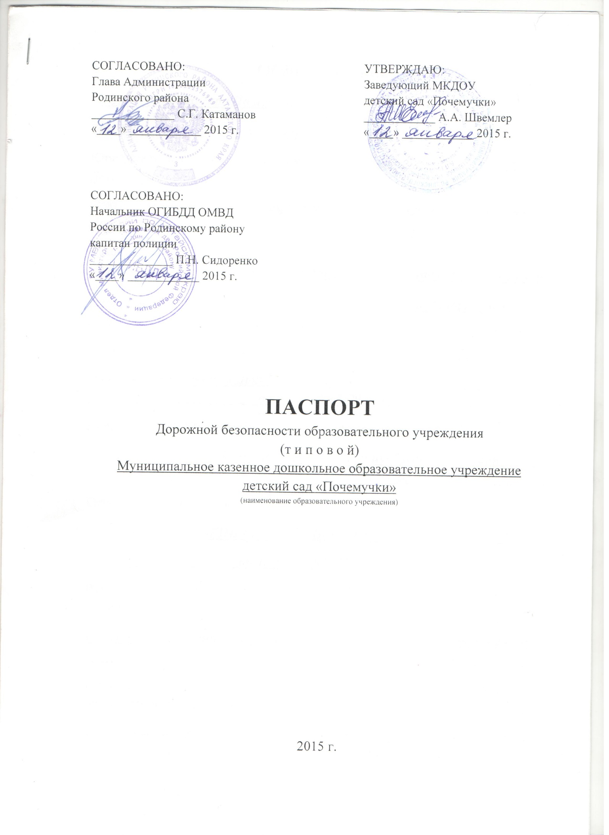

**Общие сведения**

***МКДОУ детский сад «Почемучки»***

Наименование ОУ

Тип ОУ ***дошкольное образовательное учреждение***

Юридический адрес ОУ: ***Алтайский край, Родинский район, с. Ярославцев Лог, ул. Молодежная, д. 30***

Фактический адрес ОУ: ***Алтайский край, Родинский район, с. Ярославцев Лог, ул. Молодежная, д. 30***

Руководители ОУ:

***заведующая Швемлер Анна Александровна тел.:8 (385 63)29-6-06***

Фамилия, имя, отчество, телефон

***старший воспитатель __________Дьяченко Наталья Владимировна***

***________________________тел.:8 (385 63)29-6-06_______________________***

Фамилия, имя, отчество, телефон

Педагогические работники, ответственные за профилактику ДДТТ:

***старший воспитатель Дьяченко Наталья Владимировна_______________***

***________________________ тел.:8 (385 63)29-6-06______________________***

Фамилия, имя, отчество, телефон

Специалист МОУО, ответственный за профилактику ДДТТ:

***ведущий специалист Комитета по образованию Симоненко Жанна______ ______________Владимировна тел.: 8 (38563)22-1-62____________________***

Фамилия, имя, отчество, телефон

Ответственные от Госавтоинспекции:

***старший ИГДПС ОГИБДД Бардась Юрий Николаевич;_________________***

***______________________тел.: 8 (385 63) 22-2-53________________________***

Фамилия, имя, отчество, телефон

Руководитель и ответственный работник дорожно-эксплуатационной организации, осуществляющей содержание УДС:

***Глава администрации «Ярослав-Логовского» сельского совета Стешин__ ____________Владимир Николаевич; тел.: 8 (385 63) 29-7-31____________***

Фамилия, имя, отчество, телефон

Руководитель или ответственный работник дорожно-эксплуатационной организации, осуществляющей содержание ТСОДД:

***Глава администрации «Ярослав-Логовского» сельского совета Стешин__ ____________Владимир Николаевич; тел.: 8 (385 63) 29-7-31____________***

Фамилия, имя, отчество, телефон

Количество учащихся в ОУ: _____***39 детей_____________________________***

Наличие уголка по БДД: **__________*Есть в средней группе______________***

Если имеется, указать место расположения

Наличие кабинета по БДД: ***_____________нет_________________________***

Если имеется, указать место расположения

Наличие учебного перекрестка: ***_____________нет______________________***

Если имеется, указать место расположения

Наличие автогородка (площадки) по БДД: ***нет***

Наличие отряда ЮИД, в нем детей

Организация подписки на тематические издания ***нет***

Наличие автобуса в ОУ ***нет***

(при наличии автобуса)

Владелец автобуса

Время занятий в ОУ:

***Режим работы: с 8-00 до 18-30***

Телефоны оперативных служб:

***Единая диспетчерская служба 112***

**Используемые сокращения**

ОУ – образовательное учреждение;

УДС – улично-дорожные сети;

БДД – безопасность дорожного движения;

ТСОДД – технические средства организации дорожного движения;

ПДД – правила дорожного движения